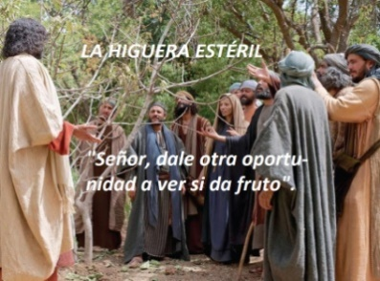


Te lo pedimos con María, reina de las Misiones. Amén.

Domingo 3º- La Higuera estéril

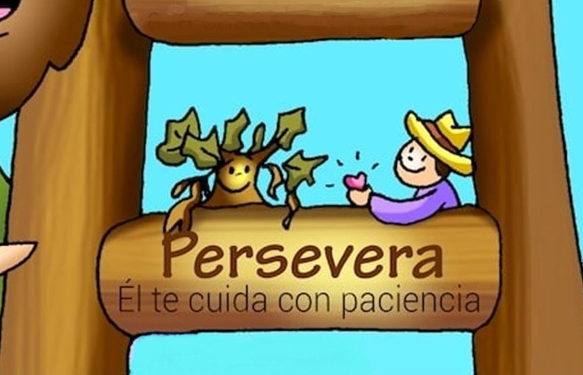

PERSEVERA
Dios te cuida con paciencia


